**///** OSLO Fietsinfrastructuur: Thematische Werkgroep 3

**////////////////////////////////////////////////////////////////////////////////////////////////////////**

Datum: 15/06/2021

Locatie: Teams meeting (virtueel)

Moderators: Kevin Haleydt, Maxime Pittomvils

**////////////////////////////////////////////////////////////////////////////////////////////////////////**

**Aanwezigen**

|  |  |
| --- | --- |
| **Organisatie** | **Participant** |
| Digitaal Vlaanderen | Maxime Pittomvils  Kevin Haleydt |
| De Vlaamse Waterweg | Marie-Anne Godderis |
| Agentschap Wegen en Verkeer | Simon Baert |
| Westtoer | Seppe Santens |
| Departement Mobiliteit en Openbare Werken | Mieke Declerq  Joshua De Clercq  Bart De Proost |
| Provincie Antwerpen | Hanne Van Dyck |
| Fietsberaad Vlaanderen | Inge Caers |
| Opzoekingscentrum voor de Wegenbouw | Carl Van Geem |
| Fietsersbond | Werner Lievens |

**Agenda van de werkgroep**

|  |  |
| --- | --- |
| 13u05-13u15 | Welkom en introductie |
| 13:15-13:25 | Samenvatting: wat hebben we gedaan in de vorige werkgroep |
| 13:25-15:45 | Nieuwe aanpassingen sneuvelmodel |
| 15:45-16:00 | Volgende stappen |

**1.** **Samenvatting: Wat hebben we gedaan in de vorige werkgroep?**

Hieronder het model dat voorgesteld werd in de tweede thematische werkgroep, waarbij de focus lag op de netwerkelementen en netwerkkenmerken.

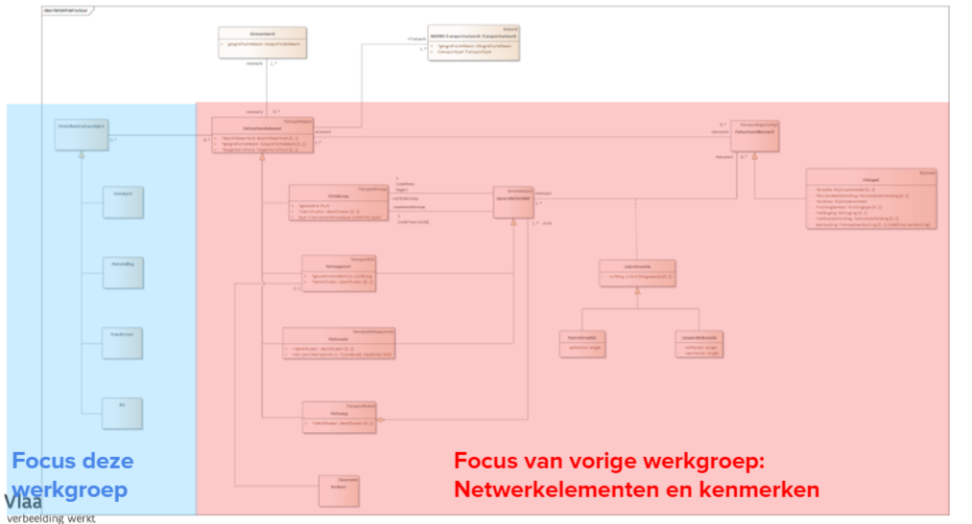

We vatten de belangrijkste punten die vorige werkgroep besproken zijn samen, en de input die gecapteerd is tijdens de werkgroep (blauw):

1. **Fiets & transportnetwerk:** fietsnetwerk maakt gebruik van bestaande en meerdere netwerken

Fietsnetwerk bevatte attributen ‘beschikbaarheid’ en ‘toegankelijkheid’, dewelke verkeerdelijk overgenomen werden onder netwerkelement.

1. **Netwerkelementen:** Het fietsnetwerk wordt beschreven aan de hand van netwerkelementen (segmenten, routes, etc.)

Voorkeur aan een meer neutrale naamgeving:

**Fietslinksequentie** (Fietsroute): object dat bestaat uit een geordende collectie van segmenten

**Fietslinkset** (Fietsweg): Collectie van segmenten en/of linksequenties met een bepaalde significantie binnen het netwerk

1. **Linkreferentie:** We gebruiken dit om aan te geven waar een bepaald kenmerk van toepassing is op het netwerk.

Mogelijks kan men ook via GPS coördinaten aangeven waar welke kenmerken van toepassing zijn. Dit moeten we nog verder onderzoeken.

1. **Fietspad:** Fietspad wordt gezien als kenmerk, dewelke een zekere breedte, richting, etc. heeft.

Het was niet realistisch qua aanpak om kenmerken te groeperen onder fietspad. Dit zorgt voornamelijk voor issues wanneer we via de linkreferentie de variatie van meerdere kenmerken tegelijk willen aangeven.

**2.** **Nieuwe aanpassingen sneuvelmodel**

**2.1 Uitwerking infrastructuur**

Het gedeelte infrastructuur is uitgewerkt en besproken tijdens deze werkgroep. Hierbij werd er eveneens gekeken naar concepten gedefinieerd in:

* OSLO Openbaar Domein
  + Infrastructuurelementen
  + Terreindeel
* OSLO Verkeersborden
* Velopark

Hieronder de figuur met de uitwerking van infrastructuur:

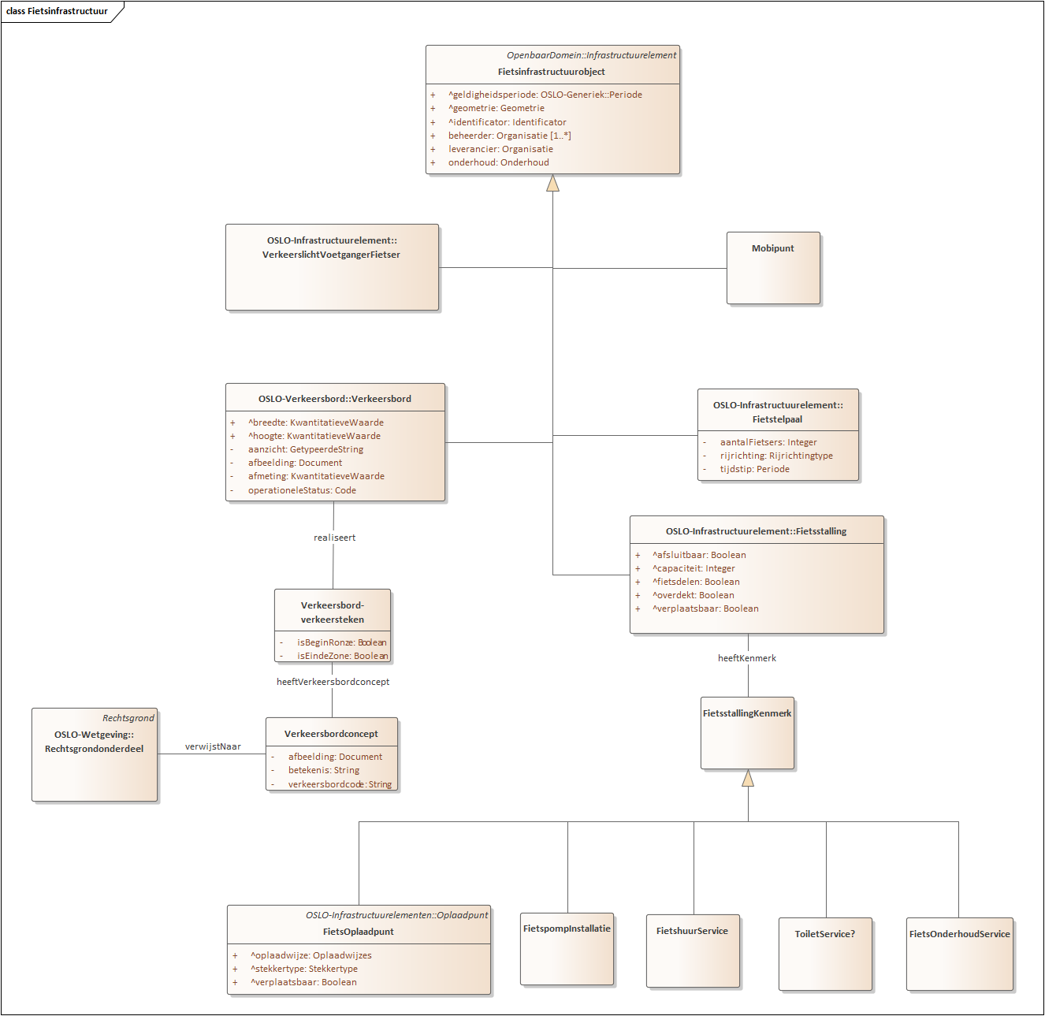

Een overzicht van de discussies omtrent de verschillende concepten in het model:

* **Leverancier / Beheerder:**

(Attribuut fietsinfrastructuurobject)

* + Hoe relevant is Leverancier voor fietsinfrastructuur? Je neemt contact op met de beheerder, die op zijn beurt dan contact opneemt met de leverancier.

*Besluit: Leverancier behouden in het model als optioneel veld.*

* + De eigenschap wegbeheerder van de netwerkelementen zelf, is dit opgenomen? Bijvoorbeeld de wegbeheerder van een fietspad moeten we ook kunnen aangeven.

Besluit: *Opnemen van wegbeheerder.*

* **Onderhoud:**
  + Is er een detaillering van het soort onderhoud?

*Besluit: Dit is nog niet opgenomen in het model, maar hier zal een ‘type’ voor het onderhoud voorzien worden. Dit kan zijn in de vorm van een beschrijving/codelijst.*

* **Ouderdom**

(attribuut onderhoud)

* + Ouderdom verandert elk jaar. Een beter alternatief is om te spreken over ‘geboortedatum’ of ‘ingebruikname’.

*Besluit: Dit zal geüpdatet worden. Hierbij moet er eveneens de overlap met geldigheidsperiode worden nagegaan, zoals de vraag of de geboortedatum al dan niet overeenkomt met het begin van de geldigheidsperiode.*

* **Fietsstalling**
  + De kenmerken van Fietsstalling zijn niet zomaar gekozen maar zijn reeds op voorhand afgestemd. (Velopark) Er is een hele oefening aan vooraf gegaan.
  + Indien één van de 2 standaarden wijzigt, hoe zorgen we dan dat die up-to-date blijven als we het model van Velopark helemaal overnemen?

*Besluit: We kunnen verwijzen naar de klasse fietsstalling van Velopark voor de verdere invulling. Dit om te voorkomen dat we dubbel werk doen en om één single source of truth te hebben.*

* **Fietsoplaadpunt**

*Besluit: Fietsoplaadpunt is overgenomen van Openbaar Domein. Met de input verzameld omtrent Fietsstalling (Velopark) zullen we dit herbekijken hoe verder te definiëren.*

* **Verkeersbord**
  + In welke mate moeten we verkeersborden opnemen in het model?

MOW gebruikt momenteel één parameter voor fiets die meerdere waarden van OSLO Verkeersbord standaard omschrijft. Hoe werkbaar is het op het terrein om effectief deze parameters te inventariseren?

De fietsersbond is in staat zijn om over een bepaald segment één of meerdere verkeersborden te registreren: Het type bord is gelinkt aan de gps positie en aan de hand van de meetfiets wordt de rijrichting bepaalt.

*Besluit: Hergebruik van OSLO Verkeersbord in de mate van het mogelijke.*

* + Voorzien we ook borden die niet vasthangen aan de wegcode (borden van specifieke fietsroutes, etc.)?

*Besluit: Het is inderdaad de bedoeling dat dit ook wordt opgenomen in het model.*

* + Bij fietssnelwegen hebben we niet altijd een begin en eindzone van verkeersborden.

*Besluit: Hiervoor kunnen we zorgen dat de attributen ‘isBeginZone’ en ‘isEindeZone’ optioneel zijn.*

* + Gaat er ook rekening gehouden worden met zones? Zijn er plannen om ook met zones te werken of enkel met de verkeersborden geldig in straten?

*Besluit: We zullen nagaan hoe dit concreet in elkaar zit.*

* **VerkeerslichtVoetgangerFietser**

*Besluit: Verkeerslichten zullen mee opgenomen worden in het model in samenspraak met de groep.*

* **Mobipunt**
  + Mobipunt wordt officeel Hoppinpunt genoemd (<https://www.vlaanderen.be/basisbereikbaarheid/combimobiliteit/hoppinpunten>)

*Besluit: Akkoord om Mobipunt (Hoppinpunt) mee op te nemen in het model, zonder specifieke invulling van attributen.*

* **Fietstelpaal**
  + De paal zelf is deel van de infrastructuur, maar de gegevens die de paal telt zijn deel van het netwerk. Datex II standaard voor de gegevens van een fietstelpaal. (<https://fietsberaad.nl/Kennisbank/DATEX-II-MD-fietsmodel>)
  + Als infrastructuurobject kan het ook interessant zijn om het type te bepalen: vaste teller, tijdelijke teller?

*Besluit: Besloten om de fietstelpaal mee te pakken als infrastructuurobject. De gegevens die de paal telt horen thuis onder de fietsnetwerkkenmerken en zullen daar verder worden opgenomen.*

**Input oefening 1**

In deze oefening (zie figuur hieronder, gele post its) is feedback verzameld van de deelnemers over de fietsinfrastructuurobjecten: remarks, attributen, vragen, etc.

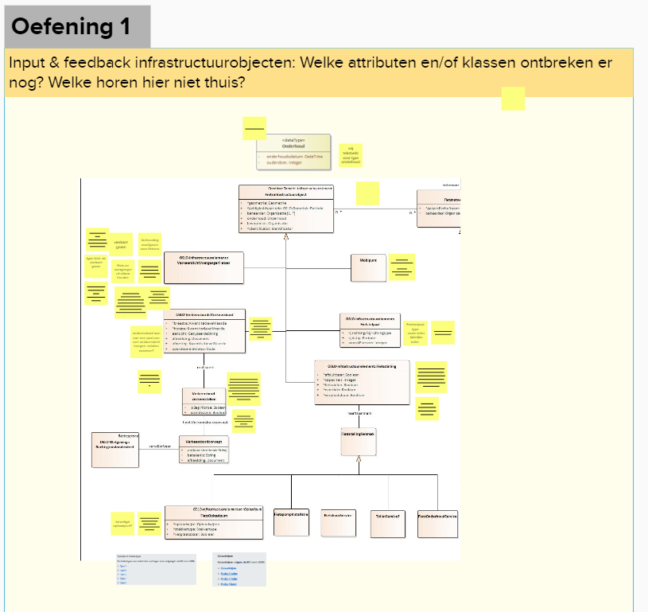

De verzamelde input is hier nogmaals opgesomd:

* **Onderhoud**
  + Vrij tekstveld voor type onderhoud
  + Geboortedatum
* **VerkeerslichtVoetgangerFiets**
  + Drukknop op een toegankelijke paal apart of op het licht zelf
  + Vierkant groen
  + Verhouding rood/groen voor fietsers
  + Type licht, vb vierkant groen
  + Fiets en voetganger uit elkaar houden
  + Automatische fietsdetectie / geen detectie / drukknop
  + Is er nog geen verkeerslicht voor autoverkeer in OSLO?
  + Moeten we op verkeerslicht ook attribuut voorzien voor rechtsaf door rood (en varianten), of modelleren we dit enkel op het bijhorende verkeersbord?
  + Er bestaan ook ‘gedeelde verkeerslichten’ cfr BHG (fiets en voetgangerslicht)
* **Verkeersbord**
  + Verkeersbord kan aan een paal van een verkeerslicht hangen: relaties voorzien?
  + Hoogte van het verkeersbord zelf of hoe hoog het verkeersbord zich bevindt? (met meerdere borden op 1 paal)
* **Verkeersbord-verkeersteken**
  + Bestaat er een oslo model voor informatie-bord?
  + Ik kom hier nog even terug op de borden die niet in de wegcode zijn opgenomen. Zij realiseren ook een concept (bijv. Hier is een fietssnelweg, hier is een fietsroute/-netwerk), kunnen we dit ook meenemen?
  + Er zijn voor de hulpdiensten (vooral voor fietsostrades) ook de hectometerpaaltjes
* **Mobipunt (hoppinpunt)**
  + Deelfietsen, fietsparkeerplaatsen
  + Fietskluis (beveiligingsgraad vermelden?)
* **Fietstelpaal**
  + Fietstelpaaltype (vaste telle, tijdelijke teller)
  + Glasvezeltelling, radartelling, etc.
* **Fietsstalling:** 
  + fietsdelen is enkel ja/nee, maar niet meer informatie over aantal fietsen/type fietsen? Of hoort dit eerder bij Hoppinpunt?
  + Evt toe te voegen of de fietsenstalling ‘smart’ is?
* **FietsOplaadpunt**
  + Beveiligd oplaadpunt?
  + Evt toe te voegen hoeveel fietsen er tegelijkertijd opgeladen kunnen worden?

**2.2 Aanpassingen Netwerkelementen**

De volgende aanpassingen zijn doorgevoerd sinds de vorige werkgroep (zie ook de figuur hieronder):

* Verwijderen overbodige attributen FietsNetwerkelement
* Neutrale naamgeving voor bepaalde concepten onder Netwerkelement
* Toevoeging ongelijkgrondse kruising

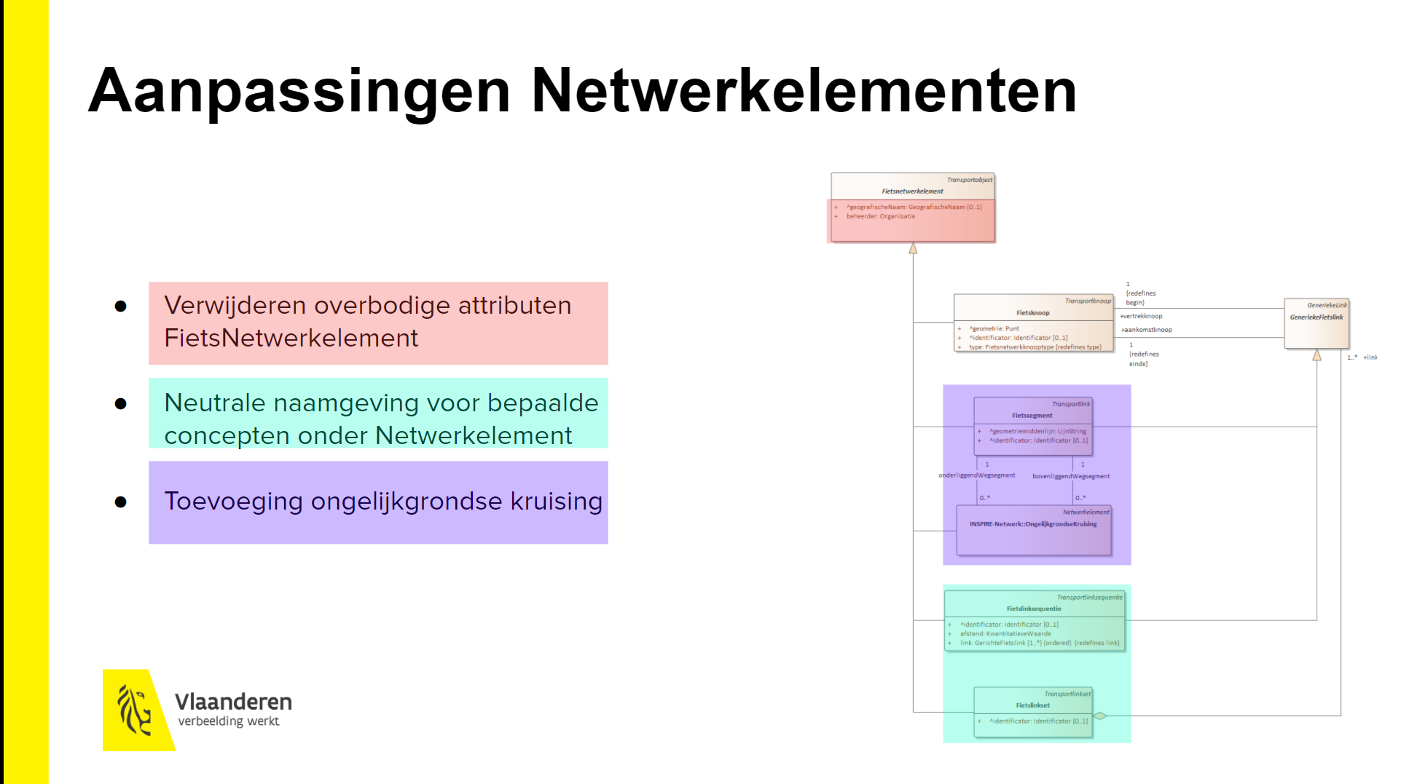

* Is er opgenomen in het model hoe de ongelijkgrondse kruisingen gelegen zijn ten opzichte van het maaiveld? Hieraan kan dan ook de hellingsgraad gekoppeld worden.

*Besluit: Dit zal worden nagekeken hoe dit kan opgenomen worden.*

**2.3 Aanpassingen Netwerkkenmerken**

* **Weginrichting - type, aanduiding, fietspad**
  + Wat willen we precies aanduiden met de weginrichting? Louter het uitzicht of de implicatie op het wettelijk statuut? Dat zijn 2 aparte zaken.
  + Suggestie voor types:
    - vrijliggend fp, aanliggend fp, gemarkeerd fp, gemengd verkeer, fietsstraat, fietsweg
  + De meetfiets heeft volgende classificatie waarop de fietser kan fietsen:
    - Rijweg
    - Fietssuggestiestrook
    - Jaagpad
    - Fietspad
    - Fietsvoetpad
    - Kleine voetgangers-fietsdoorsteek
    - Voetgangerszone
    - Fietsweg

De scheiding met het verkeer wordt bepaald door een ‘bufferzone’. De borden die op de weg staan kunnen extra duiding geven over wat soort weginrichting het is.

* + Het model zou meer moeten leunen naar de effectieve fysieke eigenschappen (bv een markering, verkeersbord). Op basis van wat er hier staat, krijg je een bepaald type. Focus op de fysieke eigenschappen en alle types kunnen hiervan afgeleid worden.
  + Moeten we enkel met lijnen werken of ook met zones (pleinen, grotere woonwijk zones waar bepaald regime geldig is)?

*Besluit: Voorstel om met de Fietsersbond (Werner Lievens) samen te zitten om de weginrichting meer in detail te bespreken. Op basis hiervan zal er een verbeterd voorstel komen op de volgende werkgroep.*

* + Moeten ‘fietsoversteek markeringen’ mee opgenomen worden in het model? Zo bestaan er ook markeringen bijvoorbeeld naast een zebrapad, waarbij door één extra blokmarkering naast het zebrapad een strook wordt gecreëerd voor de fietser om over te steken.(in tegenstelling tot de klassieke dubbele markeringslijn voor een fietsoversteekplaats) Is het dan nuttig om deze ook op te nemen als oversteek en eventueel met verschillende types te werken?

*Besluit: Afhankelijk van wat er mogelijk is kan dit opgelost worden door te verknopen van het netwerk op de plaats van een oversteek, ofwel op te vangen met een punt referentie indien verknoping niet mogelijk is. Bovendien wordt er nagegaan of het type oversteekplaats opgenomen moet worden.*

* **Weginrichting - horizontale scheiding, verticale scheiding**
  + Fietsersbond definieert deze concepten als de bufferzone. Er worden geen verschillende kwalitatieve types gedefinieerd aangezien hier veel variatie aanwezig is en dit vaak wijzigt. Er zijn classificaties hoe breed en hoog de buffer is. Volgende concepten zijn door de fietsersbond opgenomen onder de bufferzone:
    - juridisch onbetwistbare breedte
    - Extra breedte
    - Verhoging buffer
    - Materiaal buffer
  + Het is belangrijk om mee te geven van waar de data (breedte, hoogte scheidingen) komt en op basis daarvan de informatie te kunnen interpreteren. Zo kan men het probleem oplossen van verschillende classificaties van bronnen op basis van anders gehanteerde thresholds. (bv bepalen of het een verticale scheiding is of niet, in de ene bron kan dit >5 cm zijn en in de andere > 8cm)
* **Verkeer - gebruik**
  + Het gebruik is zeer gemengd. Daarom is het moeilijk om wegen te classificeren tussen woon-werk en vrije tijd.
  + Als product is dit wel relevant. Ga je een fietslinksequentie als woon-werk op de markt zetten of eerder als vrije tijd?

Besluit: *Dit zou kunnen gespecificeerd worden als gebruiksnota.*

* **Wegverharding**
  + Wegverharding staat momenteel geclassificeerd onder Wegconditie. Dit hoort eerder onder Weginrichting.

*Besluit: Akkoord van de werkgroep om Wegverharding te verplaatsen naar Weginrichting.*

* **Luchtkwaliteit**
  + Wordt luchtkwaliteit bijgehouden en is dit iets dat we nodig hebben? In Nederland gebruiken ze de snuffelfiets om een aantal parameters bij te houden. <https://snuffelfiets.nl/>

**Input oefening 2**

In deze oefening (zie figuur hieronder, gele post its) is feedback verzameld van de deelnemers over de fietsnetwerkkenmerken: remarks, attributen, vragen, etc.

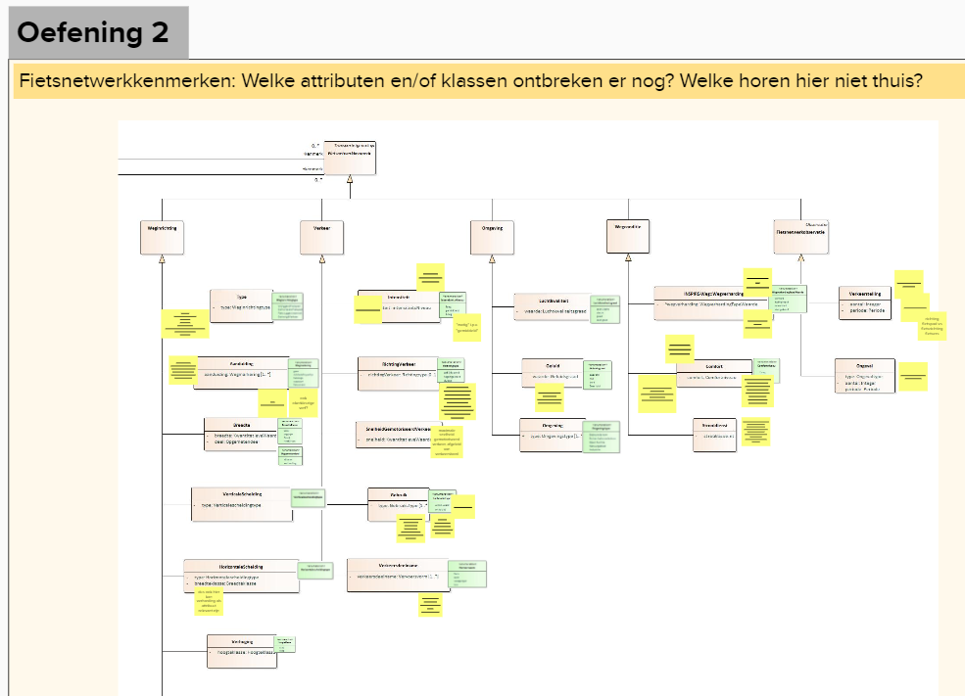

De verzamelde input is hier nogmaals opgesomd:

* **Weginrichting - Type**
  + Rijweg
  + Fietssugestiestrook
  + Jaagpad
  + Fietspad
  + Fietsvoetpad
  + Kleine voetgangers-fietsdoorsteek
  + Voetgangerszone
  + Fietsweg
* **Weginrichting - Aanduiding**
  + Aanduiding = verwarrend. Bedoelen we hier uitsluitend de markeringen? Want verticale signalisatie = ook aanduiding.
  + Ook fietssuggestiestroken?
  + Ook okerkleurige verf?
* **Weginrichting - Horizontale scheiding**
  + Dus ook hier kan verharding als attribuut relevant zijn
* **Verkeer - Intensiteit**
  + Intensiteit gemotoriseerd verkeer / fietsverkeer
  + Meetmethode
  + ‘Matig’ i.p.v. ‘gemiddeld’
* **Verkeer - Richting Verkeer**
  + Hier lijkt het me relevant om ook de situatie te kunnen beschrijven waarbij fietsers in twee richtingen rijden en gemotoriseerd verkeer in één. Kan nu niet dacht ik?
* **Verkeer - Snelheid gemotoriseerd verkeer**
  + Maximale snelheid gemotoriseerd verkeer, afgeleid van verkeersbord
* **Verkeer - Gebruik**
  + Wij maken soms het onderscheid recreatief/functioneel (terminologie ipv woon-werk-school en vrije tijd)
  + Kan dit opgevangen worden in de naamgeving van fietslinkset?
  + Overbodig?
* **Verkeer - Verkeersdeelname**
  + Medegebruik fietsinfra > bromfiets klasse A, B, speedpedelec
* **Omgeving - Geluid**
  + Wat is de bron van het geluid? Bromfiets, kasseien, omgevingsgeluid?
* **Wegconditie - Wegverharding**
  + Hoort eerder bij weginrichting
  + Monoliet (asfalt, beton), klinkerverharding,..
* **Wegconditie - Comfort**
  + Trilcomfort of langsvlakheid parameters?
  + Trilcomfort (meetfiets), profilometer, accelerometer.. Verschillende manieren van kwaliteitsmetingen mogelijk
  + Is een berekening op basis van andere parameters. Maar er zijn verschillende berekeningswijzen. Voorlopig niet opnemen, tot er duidelijkheid is.
* **Wegconditie - Strooidienst**
  + Belangrijk: 'winterdienst' ipv 'strooidienst'; op de jaagpaden langs de waterwegen (drinkwater + natuur) moeten we verzilting voorkomen en doen we aan sneeuwruimen ipv zout strooien
* **Fietsnetwerkobservatie - Verkeerstelling**
  + Aantal per uur/dag/week/jaar
  + Weersomstandigheden
  + richting fietspad vs fietsrichting fietsers
* **Fietsnetwerkobservatie - Ongeval**
  + Partijen ongeval (auto/fiets/vrachtw)

**3. Volgende stappen**

**Overzicht traject**

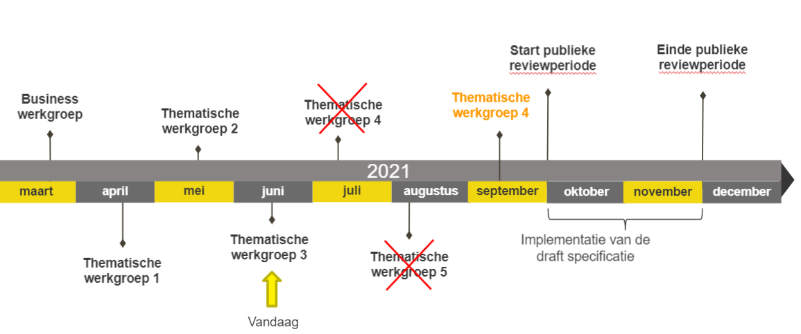

**Volgende stappen**

We gaan tegen volgende werkgroep volgende zaken uitvoeren:

* Delen het verslag en het model,
* Delen van de definities op GitHub, en
* Updaten van het model tegen de volgende werkgroep.

**Volgende werkgroep**

De werkgroepen voorzien in de zomer zijn geschrapt. De ‘thematische werkgroep 4 Fietsinfrastructuur’ is de eerstvolgende werkgroep voor het OSLO-traject en is voorzien in de week van 13-17 September. De exacte datum en het uur zullen nog gecommuniceerd worden naar de deelnemers. U kan via de volgende [link](https://overheid.vlaanderen.be/opleiding/oslo-fietsinfrastructuur) een overzicht van de workshops terugvinden en u ook zo inschrijven.

**Feedback & samenwerking**

Feedback kan per e-mail worden gegeven via oslo@vlaanderen.be of via GitHub door het aanmaken van issues: <https://github.com/Informatievlaanderen/OSLOthema-fietsinfrastructuur>.